**Team Plan v1.0**

**ParkWire**



***Ακαδημαϊκό Έτος 2021 - 2022***

**Αβραμόπουλος Μιχαήλ - 1067451 - Έτος Δ**

[**up1067451@upnet.gr**](mailto:up10@upnet.gr)

**Δεληγιάννη Μυρτώ - 1067389 - Έτος Δ**

**(Contributor)**

[**up1067389@upnet.gr**](mailto:up1067389@upnet.gr)

**Κοντογιάννης Γεώργιος - 1070908 - Έτος Δ**

**(Editor)**

[**up1070908@upnet.gr**](mailto:up1070908@upnet.gr)

**Νικολούδης Παναγιώτης - 1067076 - Έτος Δ**

**(Contributor)**

[**up1067076@upnet.gr**](mailto:up10@upnet.gr)

**Πανάικας Σωτήριος - 1067412 - Έτος Δ**

**(Contributor)**

[**up1067412@upnet.gr**](mailto:up10@upnet.gr)

Το Team-Plan Version 1.0 εμπλουτίστηκε με τα τελικά διαγράμματα φόρτου, συμπεράσματα και σχόλια της ομάδας.

**Πίνακας Περιεχομένων**

**Xρονοπρογραμματισμός Εργασιών** **5**

Xρονοπρογραμματισμός Εργασιών - Gantt 5

Χρονοπρογραμματισμός Εργασιών - Pert 6

**Μέθοδος Λειτουργίας Ομάδας** **7**

**Βασικά Εργαλεία Υλοποίησης Έργου** **8**

**Εργαλεία** **9**

## 

## Xρονοπρογραμματισμός Εργασιών

### Αρχικός Xρονοπρογραμματισμός Εργασιών - Gantt

*Εικόνα 1: Διάγραμμα Gantt*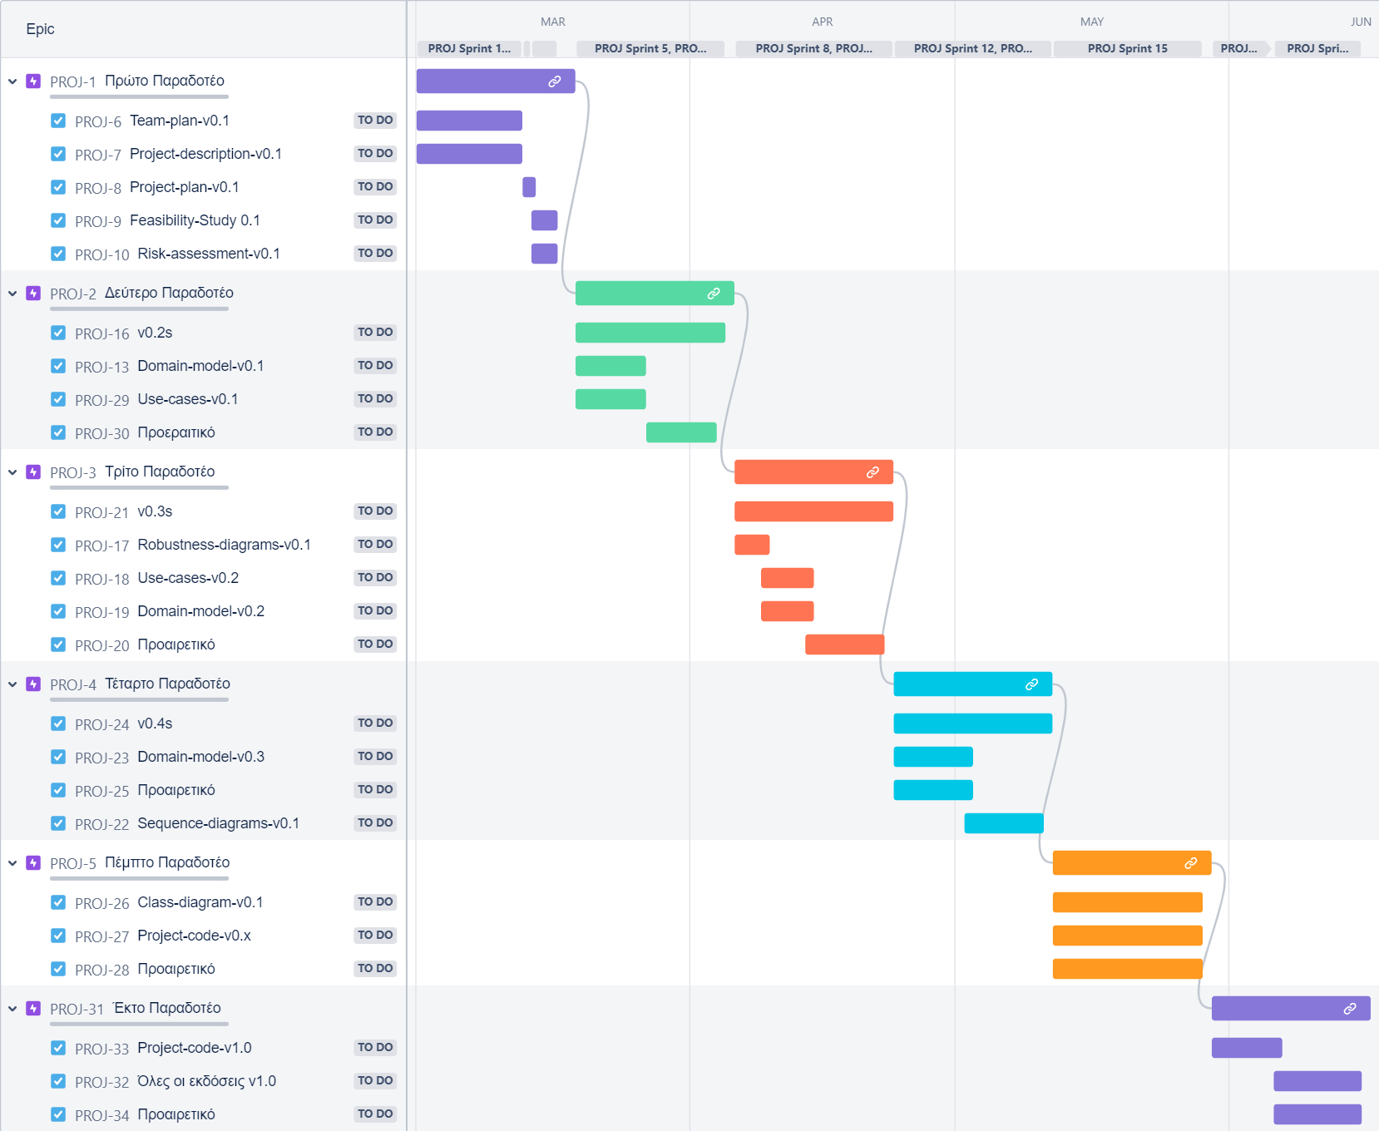

### Αρχικός Χρονοπρογραμματισμός Εργασιών - Pert

### 

*Εικόνα 2: Διάγραμμα Pert*

Τελικός Xρονοπρογραμματισμός Εργασιών - Gantt

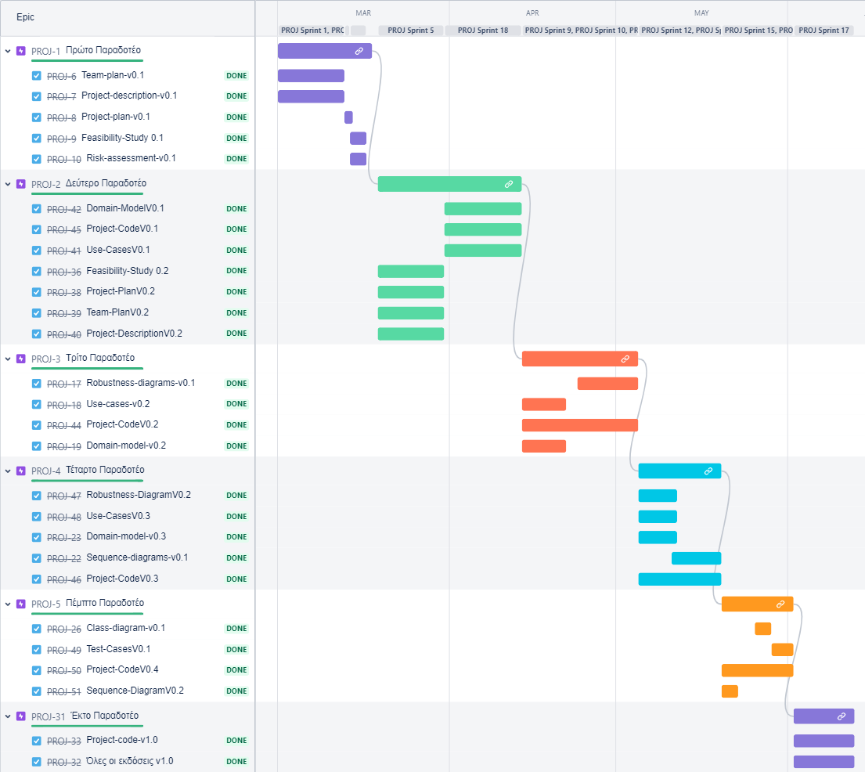

## Μέθοδος Λειτουργίας Ομάδας

Η μέθοδος με την οποία αποφασίσαμε να δουλέψουμε είναι ένας συνδυασμός Scrum και Kanban. Επιλέξαμε τον συγκεκριμένο τρόπο εργασίας διότι το μεγάλο πλήθος της ομάδας μας ευνοεί τον διαμοιρασμό πολλών μικρών εργασιών σε μικρά χρονικά διαστήματα. Μετά την ολοκλήρωση αυτών, μεταβαίνουμε στο κομμάτι του ελέγχου και επαναλαμβάνουμε αυτό το μοτίβο με καθημερινές συναντήσεις δια ζώσης ή διαδικτυακά. Σε πρώιμο στάδιο της σχεδίασης του έργου, τα παραπάνω χαρακτηριστικά του Scrum, μας είναι ιδιαίτερα χρήσιμα. Απ’ την άλλη για την καλύτερη οργάνωση και έλεγχο της ομάδας, χρησιμοποιείται το λογισμικό Jira το οποίο αξιοποιεί τα χαρακτηριστικά της μεθόδου Kanban, η οποία χρησιμοποιήθηκε περισσότερο για την απαρίθμηση των εργασιών προκειμένου να είναι όλα τα μέλη της ομάδας σίγουρα ότι δεν παραλήφθηκε κάποιο task. Για την από κοινού συγγραφή των τεχνικών κειμένων από τις ομάδες χρησιμοποιήθηκε το Google Docs.

Ως Project Manager / Scrum Master, για το πρώτο παραδοτέο, ορίσαμε τον Πανάικα Σωτήριο, ο οποίος δημιούργησε επιμέρους ομάδες εργασίας (των δύο ατόμων) και ανέθεσε τις εργασίες και τις εκάστοτε προθεσμίες. Για κάθε ξεχωριστό task, εκτός από την επίβλεψη που θα υπάρχει από τον Project Manager, τον ρόλο του Quality Manager θα επιτελούν και τα μέλη της άλλης ομάδας. Μετά την ολοκλήρωση κάθε συνόλου εργασιών που έχουν αναλάβει οι δύο ομάδες, ορίζεται μια νέα συνάντηση για τον έλεγχο της προόδου και την ανάθεση νέων εργασιών. Τέλος, στη πρώτη συνάντηση του νέου παραδοτέου, οι ρόλοι των μελών της ομάδας αναπροσαρμόζονται στις απαιτήσεις των εργασιών.

**Τελικά συμπεράσματα ομάδας περί συνεργασίας**

Έχοντας προτείνει και δοκιμάσει διαφορετικές μεθόδους λειτουργίας κατά τη διεκπεραίωση της παρούσας εργασίας, η αρχική μας υπόθεση (συνδυασμός Scrum & Kanban) φάνηκε να μη λειτουργεί όπως αναμέναμε. Οι συχνές συναντήσεις για συζήτηση των ολοκληρωμένων εργασιών και ανάθεση των νέων δεν μπόρεσε να διατηρηθεί, κυρίως επειδή όλα τα μέλη της ομάδας δούλευαν και σε άλλες εργασίες ταυτόχρονα και για προσωπικές υποχρεώσεις. Για το λόγο αυτό, οι συναντήσεις μειώθηκαν και ξεκινήσαμε να λειτουργούμε περισσότερο ατομικά μετά τις αναθέσεις. Το αρνητικό της τεχνικής αυτής ήταν ότι οδήγησε σε μεγάλη ανομοιομορφία των αποτελεσμάτων. Εάν μπορούσαμε να γυρίσουμε το χρόνο πίσω, θα ήμασταν πιο “αυστηροί” με τις προσωπικές προθεσμίες υπο-εργασιών και θα αφήναμε περισσότερο χρόνο για τον έλεγχο της δουλείας των υπο-ομάδων. Τέλος, θα ήμασταν πιο αναλυτικοί και ρεαλιστές στις προσωπικές ικανότητες, ώστε να γνωρίζουμε σε ποιο κομμάτι της εργασίας είναι καταλληλότερο κάθε μέλος της ομάδας.

**Ανάθεση έργου στα μέλη της ομάδας σας σύμφωνα με το τελικό Gantt chart**

Σε αυτό το στάδιο υλοποίησης της εργασίας, μας φαίνεται αδύνατον να ορίσουμε επακριβώς τις αναθέσεις των υπο-εργασιών των παραδοτέων του κάθε μέλους, διότι από έκδοση σε έκδοση διαφορετικά μέλη ασχολήθηκαν με διαφορετικές εργασίες. Μία προσεγγιστική μετρική φαίνεται στη πρώτη σελίδα της κάθε υπο-εργασίας, όπου αναγράφονται τα ονόματα των μελών που ασχολήθηκαν στο εκάστοτε αρχείο.

**Κατανομή προσπάθειας της ομάδας**

Η ομάδα μετά από συζήτηση συμφώνησε ομόφωνα στη παρακάτω κατανομή φόρτου

|  |  |  |  |  |
| --- | --- | --- | --- | --- |
| ΕΑβραμόπουλος | ΕΔεληγιάννη | ΕΚοντογιάννης | ΕΝικολούδης | ΕΠανάικας |
| 0.19 | 0.19 | 0.24 | 0.19 | 0.19 |

## Βασικά Εργαλεία Υλοποίησης Έργου

Πολλές φορές, οι ομάδες μεταξύ τους, αλλά και τα επιμέρους μέλη αυτών, απαιτείται να δουλέψουν είτε σύγχρονα είτε ασύγχρονα. Για το λόγο αυτό, για τη συγγραφή των τεχνικών κειμένων, αποφασίσαμε να χρησιμοποιήσουμε το **Google Docs**, το οποίο δίνει μεγάλη ευελιξία στις απαιτήσεις αυτές. Επίσης, για τη καλύτερη κατανομή και έλεγχο των εργασιών, χρησιμοποιείται το λογισμικό **Jira**. Μετά το χρονοπρογραμματισμό των εργασιών μεταξύ των μελών της ομάδας, το Jira μας επιτρέπει την απευθείας εξαγωγή του διαγράμματος **Gantt**. Έχοντας στη διάθεση μας το διάγραμμα Gantt, εύκολα δημιουργούμε το διάγραμμα **Pert**, με τη βοήθεια του λογισμικού **Visual Paradigm**. Για τη κατασκευή των Mock-up Screens, αξιοποιήθηκε το online εργαλείο **Miro**. Οι γλώσσες προγραμματισμού που καλύπτουν τις απαιτήσεις του έργου μας, τόσο στο επίπεδο ανάπτυξης όσο και στο επίπεδο επέκτασης, είναι οι **Java**, **SQL** και χρησιμοποιήθηκε ως IDE το Android Studio.

Τέλος, για μεγαλύτερη ευκολία της ομάδας στη συγγραφή και στο test cases του κώδικα, χρησιμοποιούμε μια κοινή βάση δεδομένων, η οποία δημιουργήθηκε με το εργαλείο DBeaver.

## Εργαλεία

* Το διάγραμμα Gantt (Εικόνα 1) δημιουργήθηκε με τη χρήση του προγράμματος Jira (Ιστοσελίδα: <https://www.atlassian.com/software/jira?&aceid=&adposition=&adgroup=95003645449&campaign=9124878702&creative=542638212647&device=c&keyword=jira&matchtype=e&network=g&placement=&ds_kids=p51242189318&ds_e=GOOGLE&ds_eid=700000001558501&ds_e1=GOOGLE&gclid=Cj0KCQjwz7uRBhDRARIsAFqjulkNoIyNW9rSu4jWAQLFdssXetfDcfa1dM6cBuZNqLNe2JTreSDaJr0aArIaEALw_wcB&gclsrc=aw.ds>).
* Το διάγραμμα Pert (Εικόνα 2) δημιουργήθηκε με τη χρήση του Visual Paradigm Online (Ιστοσελίδα: <https://www.vpository.com/subscribe.jsp>) και του εργαλείου Paint.

Το τεχνικό κείμενο γράφτηκε χρησιμοποιώντας την εφαρμογή Google Docs.